四川中衡检测技术有限公司
报告书信息网上公示内容填报表
用人单位名称 | 四川天味家园食品有限公司
用人单位地址 | 成都市郫都区中国川菜产业化园区永安路555号 |  | 联系人 | 周老师
报告书名称 | 四川天味家园食品有限公司家园生产基地综合技改建设项目职业病危害控制效果评价报告 |  | 报告书编号 | ZHJC[职]控字[2025]0029号
项目组成员 | 林瑞英、毕戎
现场调查人员 | 林瑞英、毕戎 | 现场  调查时间 | 2025.11.28 | 用人单位陪同人员 | 郑老师
现场调查照片 | 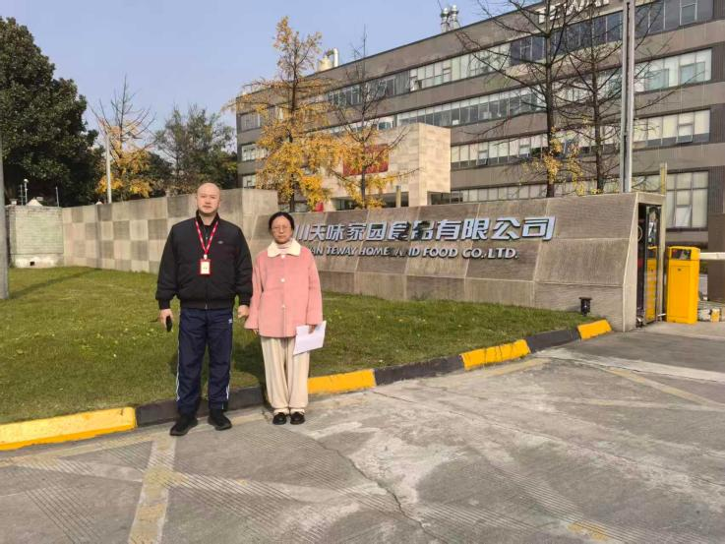
采样与测量人员 | 林瑞英、苏浩 | 采样与  测量时间 | 2025.12.09~12.11  2026.01.12~01.14 | 用人单位陪同人员 | 张老师
采样与测量照片 | 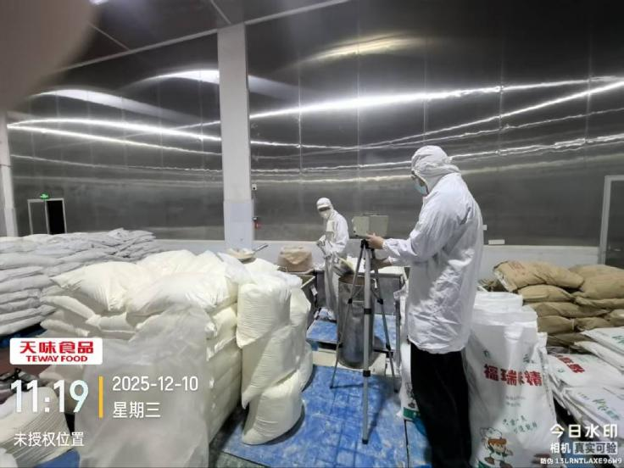
注：现场调查及采样与测量照片，合影照片含企业名称或标识的

